Presseinformation

Zwei in Eins: OCT-Lösungen für Servo- und Motorleitungen

Angesichts des wachsenden Datenvolumens in der Automatisierungs- und Antriebstechnik geht der Trend hin zur sogenannten One Cable Technology (OCT). SAB Bröckskes zählt zu den technologieführenden Lösungsanbietern für die industrielle Ethernetverkabelung und hat auf dieser Grundlage auch anwendungsspezifische Produktserien für die Hybrid- und OCT-Verkabelung entwickelt. Mit seinen kapazitätsarmen Hybrid-Motorenanschlussleitung der Serie SL 875 C führt der Spezialkabel-Hersteller Verkabelungslösungen für SICK HIPERFACE DSL und HEIDENHAIN HMC6 im Sortiment. Adaptionen an andere Standards können auf dieser Basis bedarfsgerecht angefertigt werden. Die für HIPERFACE spezifizierte Modellvariante ist serienmäßig in zehn Ausführungen mit Außendurchmessern von 9,8mm bis 24,4mm erhältlich. Hinzu kommen vier Spezifikationen im HEIDENHAIN-Standard mit Durchmessern von 10,8mm bis 15,4mm. Robuste, strapazierfähige Kabelmäntel gewährleisten, dass die Leitungen selbst bei minimalen Aderquerschnitten bis AWG 30 – entspricht einem Aderquerschnitt von 0,057mm² – hinreichend flexibel und stabil sind, um enge Biegeradien dauerhaft zu verkraften. Für eine möglichst niedrige Kapazität hat SAB Bröckskes die klassische PVC-Isolierung durch niederkapazitive Isolationswerkstoffe aus PE oder PP ersetzt. Zusätzliche kleine Schirmkapazitäten garantieren eine verlustarme Übertragung. Zum optimalen EMV-Schutz verfügen die von SAB Bröckskes gefertigten Motor- und Servoleitungen über eine doppelte Schirmung aus Schirmgeflecht und einer Alu-kaschierten PE-Folie. Die Zweifach-Abschirmung gewährleistet einen störfreien Betrieb von Frequenzumrichtern. Durch eine symmetrische Verseilung mit aufgeteiltem Schutzleiter werden induktive Kopplungen reduziert und die EMV-Eigenschaften verbessert.

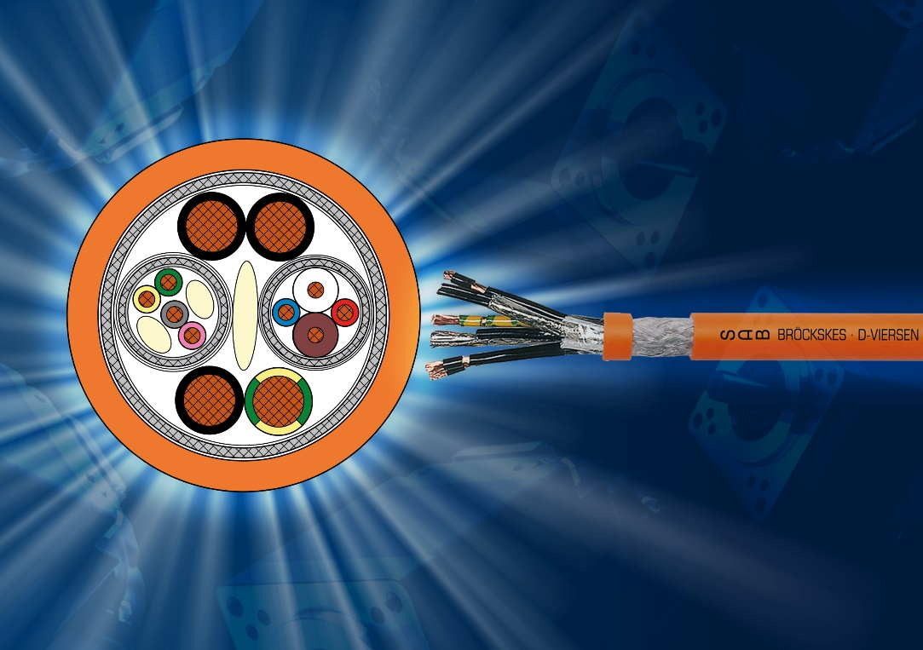
Bild: Kapazitätsarme Hybrid-Motorenanschlussleitung mit integrierten Datenübertragungselementen für Geber- und Feedbackaufgaben von SAB Bröckskes
Bildquelle: SAB Bröckskes

Bilder: | oct_SL875_2000.jpg | Zeichen: | 1.781
Dateiname: | 202407011_pm_oct.docx | Datum: | 30.07.2024

Über SAB Bröckskes
Das 1947 von Peter Bröckskes in Viersen als Einmannbetrieb für den elektrischen Anlagenbau gegründete Unternehmen zählt heute mit mehr als 550 Beschäftigten und einem in über 100 Ländern erwirtschafteten Umsatz von über 134 Mio. Euro zu den weltweit führenden Spezialkabelherstellern. Das Portfolio der SAB Bröckskes GmbH & Co. KG umfasst neben Kabeln und Leitungen in unterschiedlichsten Materialausführungen auch die Kabelkonfektionierung sowie messtechnische Lösungen. Mit seinen komplett am Stammsitz Viersen entwickelten und gefertigten Produkten beliefert das Unternehmen zahlreiche Branchen von der Industrieautomation und Kommunikationstechnologie über Hersteller von Bau- und Agrarmaschinen, die Bahn- und Schifffahrtstechnik bis zur Medizintechnik. SAB Bröckskes ist mit seinen internationalen Vertretungen und Tochterunternehmen global aufgestellt und wurde bereits mehrfach mit der Auszeichnung "Bester Ausbildungsbetrieb in NRW" prämiert.

Kontakt:  SAB BRÖCKSKES GmbH & Co. KG  Sacir Adrovic  Grefrather Str. 204-212b  41749 Viersen  Tel.: +49 (0)2162 / 898-146  E-Mail: s.adrovic@sab-cable.com  Internet: www.sab-kabel.de |  | gii die Presse-Agentur GmbH  Christburger Str. 41  10405 Berlin  Tel.: 030 53 89 65-0  E-Mail: info@gii.de  Internet: www.gii.de

